|  |  |  |  |
| --- | --- | --- | --- |
| **Adı:** |  | **…………………. Lisesi** |  |
| **Soyadı:** |  | **………………. Eğitim Öğretim Yılı** | Tarih: ……/……/ 20.. |
| **Sınıfı:** |  | **DİN KÜLTÜRÜ VE AHLAK BİLGİSİ** | Aldığı Not |
| **No:** |  | **10. Sınıf 1.Dönem 1. Yazılı / Sınav Soruları** |  |

1. 10. Sınıfta Din Kültürü ve Ahlak Bilgisi dersinde öğretmen öğrencilerine Bir resim, ressamının; bir bina, ustasının varlığını gösterir. Çünkü resmin ya da binanın varlığı tesadüflerle açıklanamaz. Örneğin okul binamızın bir yapıcısı olmadan tesadüfen kendiliğinden oluştuğunu düşünebilir miyiz? Diyerek neyi anlatmaya çalışmıştır?
2. Bina ve resim tekniklerini
3. Öğrencilerini resme ilgilerini çekmek
4. Din kültürü dersi ile resim dersi arasında bağ kurmaya çalışmıştır
5. Allah’ın varlığına örnek vermektedir.

“Biz gökleri, yeri ve ikisi arasındakileri bir oyun ve eğlence olsun diye yaratmadık.”

1. Duhân suresi, 38. ayet. Yukarıdaki ayette verilmek istenen mesaj aşağıdaki cümlelerin hangisinde ifade edilmiştir.
2. Yaratılan her şeyin bir sonu vardır.
3. Yaratıcı cennet ve cehennemi hazırlamıştır.
4. Evrendeki her şey tabiat ananın harika eserleridir.
5. Yaratılan her şeyin bir amacı vardır.
6. Tanrı inancı ile ilgili olarak aşağıdaki cümlelerden hangisi yanlıştır?
7. Tanrı inancı herkeste bulunur çünkü doğuştan gelir.
8. Tanrı’ya evrendeki muhteşem düzene bakarak akıl yoluyla ulaşılabilir.
9. Gerçek Tanrı’nın özelliklerini Kur’an’dan öğrenip o zaman doğru şekilde iman edebiliriz
10. Dünyadaki herkes Allah’a Tevhid inancı içinde inanır.

Hz. Peygamber bir hadisinde, **“Dua ibadetin …… …..”**  buyurmuştur.

1. Boş bırakılan yere aşağıdaki kelimelerden hangisi getirilirse anlam bütünlüğü sağlanmış olur?
2. Gözüdür
3. Kendisidir
4. Sevabıdır
5. Özüdür

"... Nefse ve ona birtakım kabiliyetler verip de iyilik ve kötülüklerini ilham edene yemin ederim ki nefsini kötülüklerden arındıran kurtuluşa ermiş, onu kötülüklere gömen de ziyan etmiştir." ( Şems suresi, 7-10. ayetler.)

1. Yukarıdaki Bu ayetlerden insan ile ilgili aşağıdaki yargılardan hangisine ulaşılabilir?

A) insan doğuştan kötüdür.

B) insan, iyilik ve kötülüğe meyledebilecek özelliklere sahiptir.

C) insan doğuştan iyidir.

D) insan kabiliyetlerini sonradan elde eder.

Yaratma; yoktan var etme şeklinde olabileceği gibi …………

1. Yukarıdaki cümle aşağıdaki cümlelerden hangisiyle devam ederse anlam bütünlüğü sağlanmış olur?
2. Yoktan yok etme şeklinde de olur.
3. Vardan yok etmeme şeklinde de olur.
4. Yok olan bir şeyi tekrar varlık âlemine döndürmemektir.
5. Var olandan başka bir şeyi yaratma şeklinde de olabilir.

Kur’an-ı Kerim’deki pek çok ayet; “Ey akıl sahipleri…”, “Hiç düşünmezler mi?...”, şeklinde başlar. Ayrıca; “Akıl etmez misiniz?” “düşünmez misiniz?” gibi uyarılar da bulunur.

1. Bu durum aşağıdakilerden hangisini göstermektedir?
2. İnsanların Kur’an’ı anlayamayacakları
3. Dinin emir ve yasaklarını kendimize göre yorumlayabileceğimizi
4. Dindar insanların her şeyi düşünemeyeceği
5. Dinin akıl sahiplerine hitap ettiğini

1. Aşağıdakilerden hangisi tövbe ederken dikkat edilmesi gereken hususlardan biri değildir?
2. Kabul edileceğine inanarak tövbe etmek
3. Tövbe ederken içten ve samimi olmak
4. Tövbeyi din görevlisinin önünde yapmak
5. Yapılan hatalar için pişmanlık duymak
6. Aşağıdakilerden hangisi İslam Dininde duada olması istenenlerden değildir?
7. İyi ve kötü günümüzde Allah’ı hatırlamak
8. Her şeyi yaratanın, nasip edenin Allah olduğunu kabullenmek
9. Tedbirimizi alıp sadece Allah’a dua etmek
10. hastalandığımızda Allah’ı anmak
11. Aşağıdakilerden hangisi insanın doğrudan Allah ile iletişim kurma yollarından biri değildir?
12. Dua etmek
13. Tövbe
14. İbadet
15. Ahlak
16. Aşağıdakilerden hangisi Allah’ın birliğiyle ilgili sıfatlardandır?
17. Kıdem
18. Vahdaniyet
19. Beka
20. Vücut
21. Aşağıdakilerden hangisi Allah’ın (c.c) zati sıfatlarından biridir?
22. İlim
23. Beka
24. Kudret
25. Hayat

Allah’a inanan insan, sorumluluk bilinci kazanır, Allah’ın her an kendisiyle beraber olduğu inancı ………..

1. Yukarıdaki cümle nasıl devam ederse anlam bütünlüğü sağlanmış olur?
2. Kişinin iş hayatında daha fazla para kazanmasına neden olur
3. İnsan en zor anında bile ümitsizliğe düşer
4. İnsan Allah’ın yardımına güvenir ve çalışmaz
5. İnsana dayanma ve direnme gücü verir.

“…Duanız olmasa, Rabbim size niye değer versin…” (Furkan Suresi,77)

1. Yukarıdaki ayetlerden çıkaracağımız yorum aşağıdakilerden hangisi olamaz?
2. Dua, Allah’ın her şeyi yarattığını kabul etmektir.
3. Dua, Allah’ı en yüce görmektir.
4. Dua, Allah’ı anmaktır, ibadettir.
5. Kendi işimizi kendimiz görmeliyiz. Dua hurafedir.

Kur’an-ı Kerim’de “Allah, güzel düşünüp güzel davrananlarla mutlaka beraberdir.” (Ankebut suresi 69.ayet) buyurlmuştur.

1. Bu ayete dayanarak aşağıdakilerden hangisi savunulabilir?
2. Dünya hayatının geçici olduğu
3. Kur’an’ın insanları iyi davranışlar edinmeye yönlendirdiği
4. Allah’ın kötülük yapanları sonunda affedeceği
5. Kur’an okuyanların sevap kazanacağı

“Son yıllardaki araştırmalar, kâinatın hızla genişlediğini, galaksilerin birbirinden uzaklaştığını göstermektedir. Bu genişleme olayı tersine çevrilse, bir büzülme görülecek ve bütün kâinat bir madde haline gelecektir.”

1. Yukarıdaki ifadeden aşağıdakilerden hangisi anlaşılmaz?
2. Sonradan olanın bir başlangıcı vardır.
3. Evren ezeli ve ebedidir
4. Hiçbir şey kendiliğinden olamaz.
5. Sonradan yaratılan her şeyin bir yaratıcısı olması

“Varlıklardan hiçbirine benzemez. O, düşündüğümüz her şeyin ötesindedir.”

1. Yukarıda Allah’ın (c.c.) hangi zâtî sıfatı açıklanmıştır?
2. Muhalefetün li’l havâdis
3. Vücut
4. Kıyam bi nefsihi
5. Kıdem
6. Aşağıdakilerden hangisi insanın Allah (c.c.) ile irtibat yollarından biridir?
7. Selam vermek
8. Kur’an okumak
9. Sabırlı olmak
10. İlim öğrenmek
11. Allah (c.c.) insan ilişkisiyle ilgili olarak aşağıdakilerden hangisi söylenemez?
12. İnsan aklının Allah’a (c.c.) ait tüm sıfatları kavraması mümkün değildir.
13. Yüce Allah insanı dünyada başıboş ve kendi haline bırakmamıştır.
14. İnsanlar dua ve ibadetlerinde Allah’la (c.c.) aralarında bir aracıya ihtiyaç duyarlar.
15. İnsanın, Allah’ı (c.c.) tanıması O’nun isim ve sıfatlarını bilmekle gerçekleşir.

……………………… delili evrende bir düzenin olduğu ve bu düzendeki her varlığın belirli bir gayeye yönelik olarak yaratıldığı öncülünden hareket eder. Evrene baktığımızda kusursuz bir düzenin işlediğini görürüz. Atomun çekirdeğinden gezegenlerin yörüngelerine, hücrenin işleyişinden Dünya’daki su döngüsüne kadar her noktada bu mükemmelliği görürüz.

1. Bu metindeki boşluk aşağıdakilerden hangisiyle tamamlanmalıdır?
2. Gaye ve nizam
3. Ahlak
4. Hareket
5. Yaratılış

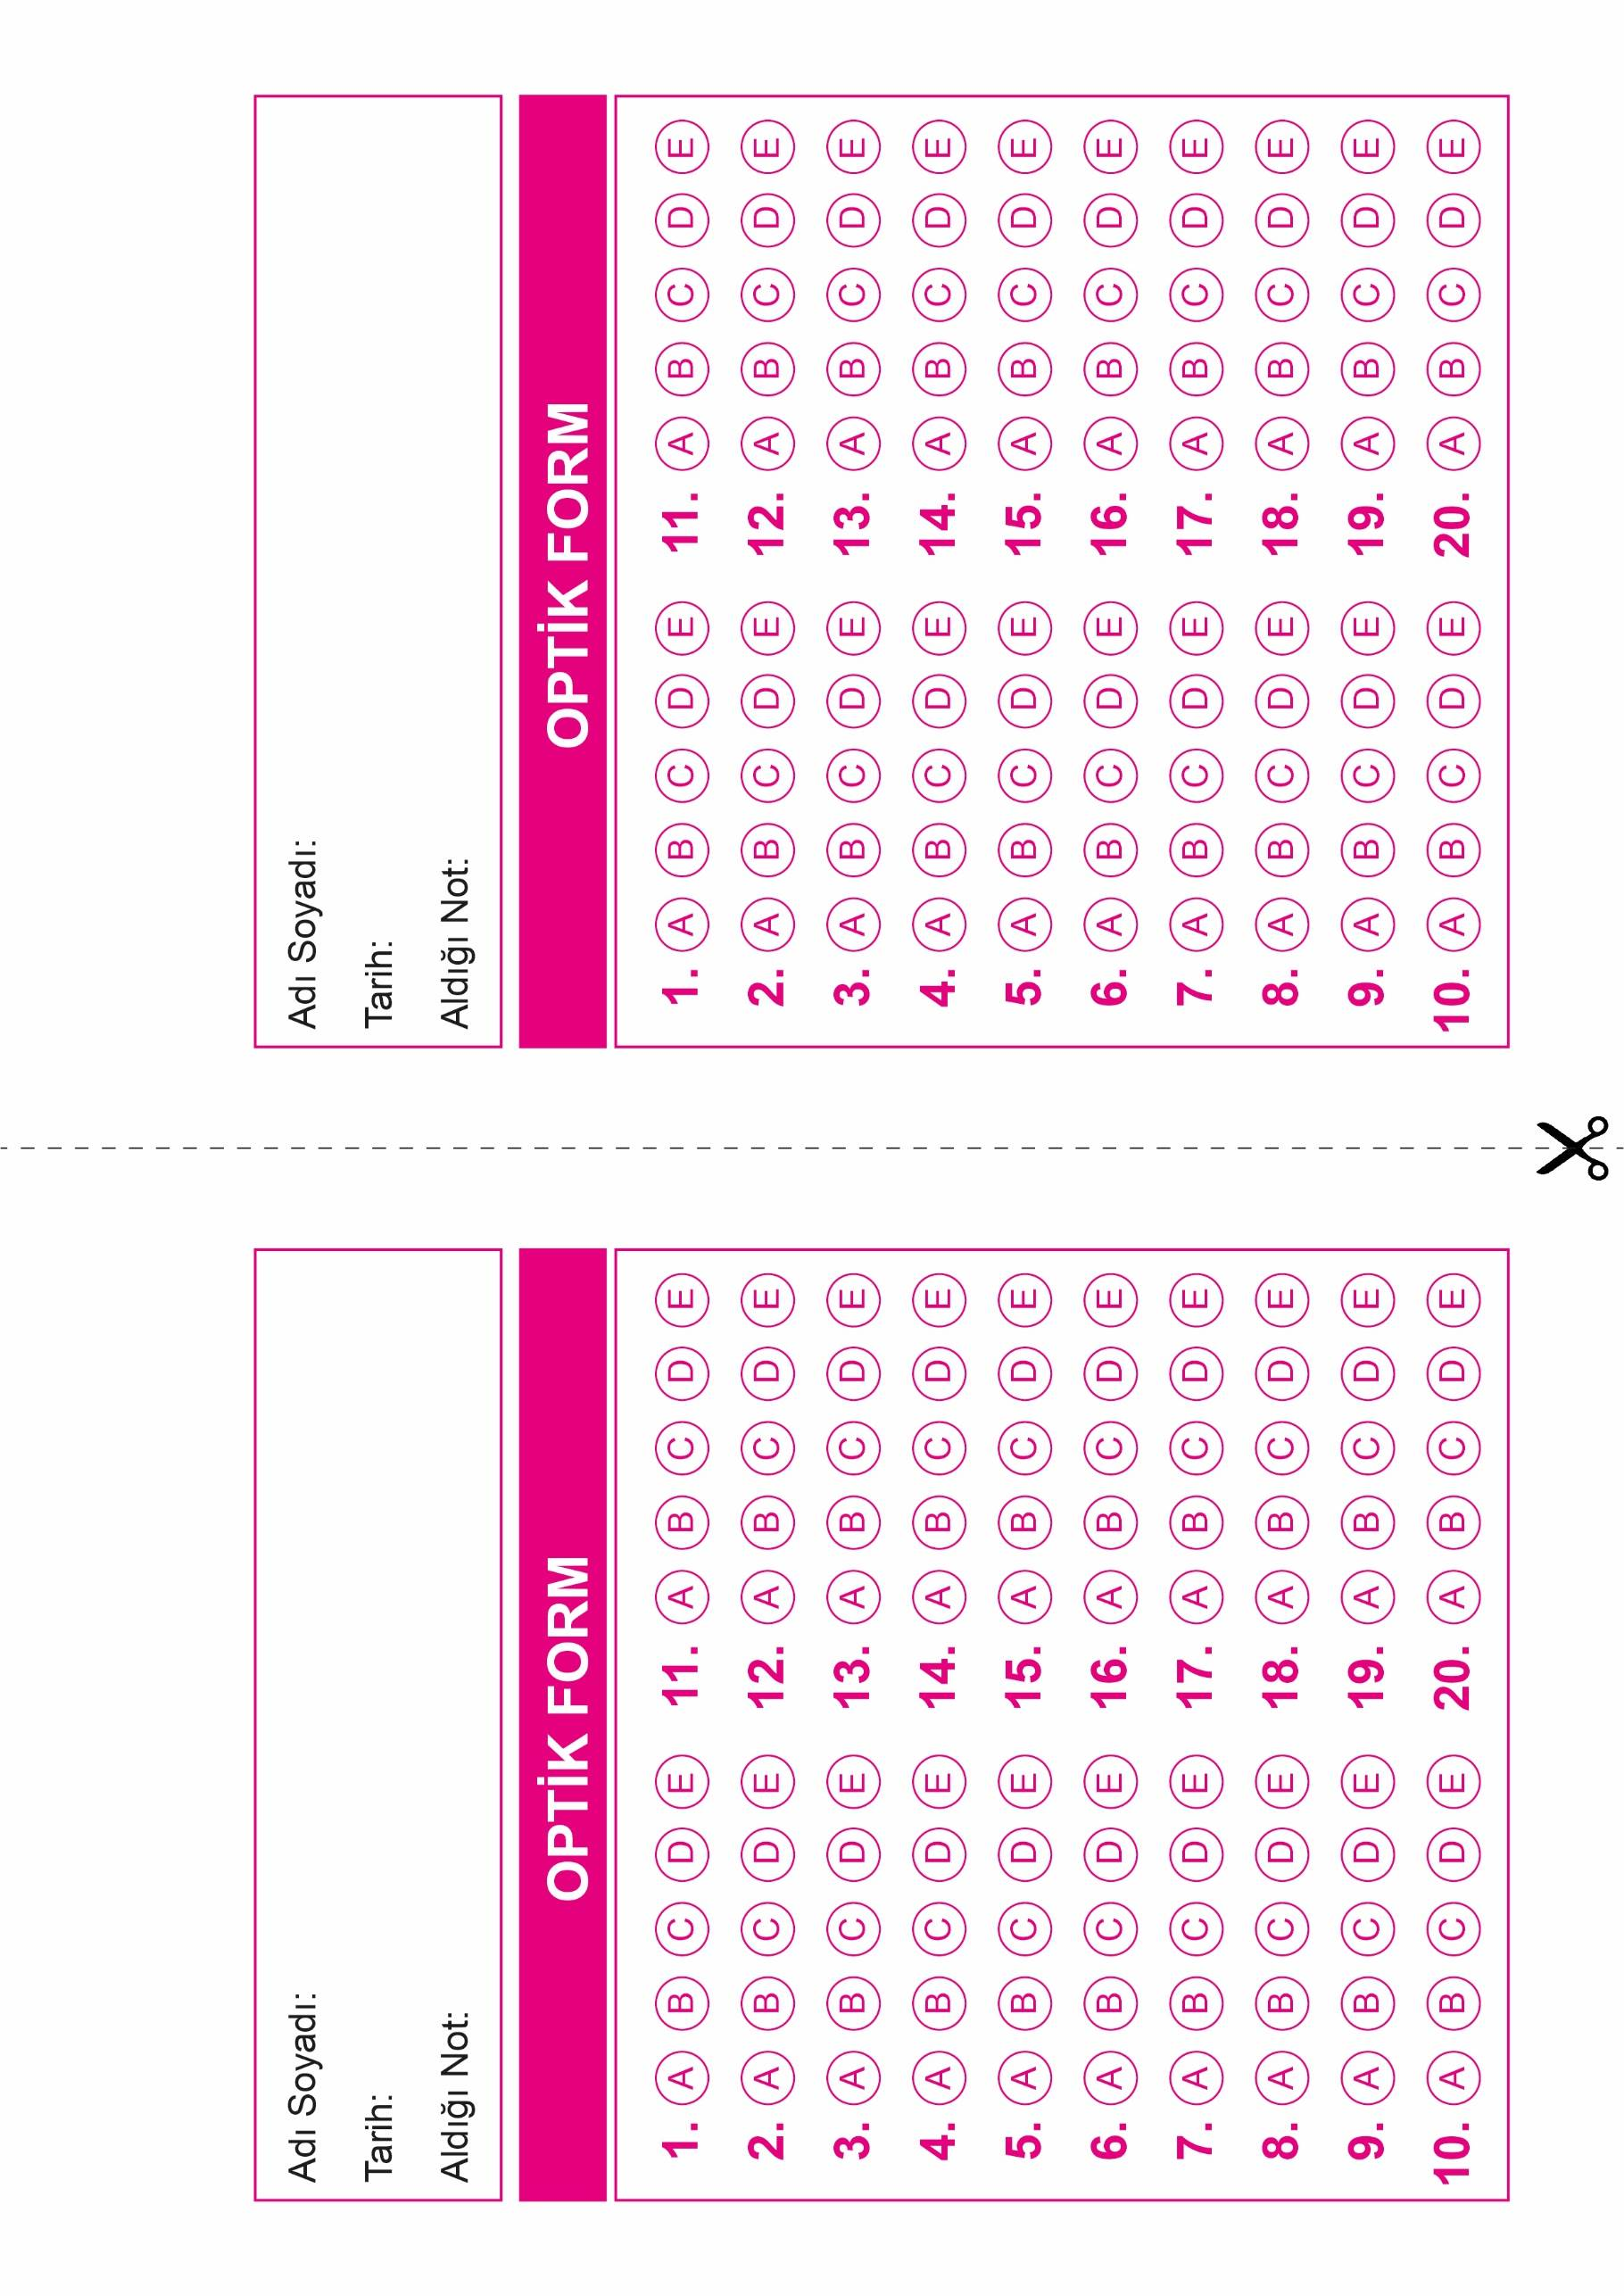

DİN KÜLTÜRÜ VE AHLAK BİLGİSİ

10. Sınıf 1. Dönem 1. Yazılı

OPTİK FORMU FOTOKOPİ İLE (A4 KAĞIDI) ÇOĞALTTIKTAN SONRA BURADAN KESEBİLİRSİNİZ.

DİN KÜLTÜRÜ VE AHLAK BİLGİSİ

10. Sınıf 1. Dönem 1. Yazılı



**10. SINIF SINAV VE CEVAP ANAHTARI İÇİN TIKLAYINIZ.**

